ISLA DE PASCUA

4 días / 3 noches
Salidas diarias

Día 1: SANTIAGO /AEROPUERTO ISLA DE PASCUA /(Vuelo no incluido)
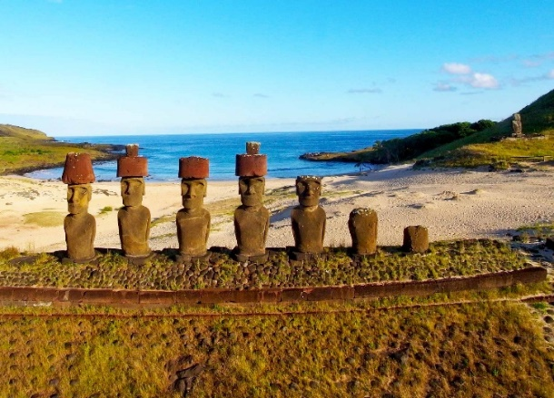
(Visita de medio día AHU AKIVI)
Llegada a Isla de Pascua. Recepción en aeropuerto internacional de Mataveri. Traslado al hotel.
Por la tarde realizaremos nuestro tour. Comenzaremos por el pueblo visitando el Ahu Tahai que cuenta con 3 plataformas restauradas y el único moai que tiene ojos hechos de coral blanco. Seguirá la excursión con la visita al Ahu Akivi, sus 7 moais que miran hacia el mar y que fueron restaurados en 1960. Continuaremos hacia Puna Pau para conocer más acerca de los “Pukao” o pelo del moai. Caminaremos hacia la punta de un pequeño volcán para ver un cráter con escoria roja donde fueron tallados los “sombreros”. Además, se podrá ver una hermosa vista hacia el Terevaka y hacia el pueblo. Regreso al hotel. Alojamiento.

Día 2: ISLA DE PASCUA (Visita de un día Playa Anakena)
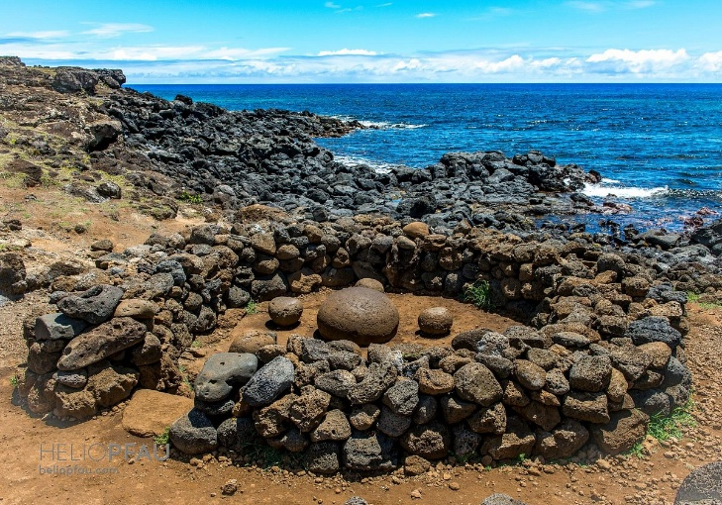
Desayuno en el hotel. Partiremos recorriendo la costa sur de la isla haciendo la primera parada en Vaihu para visitar una Aldea Rapa Nui Interpretativa donde se muestran casas, hornos y gallineros que fueron construcciones típicas de cada familia en la antigüedad. Luego seguiremos hacia el Ahu Akahanga donde podrán ver una plataforma con 12 moais y una típica aldea rapanui sin restaurar con restos de casas, hornos antiguos y una pequeña cueva. Seguiremos hacia el este para visitar Ahu Tongariki, una de las plataformas más famosas de la isla ya que cuenta con 15 moais restaurados. Siguiendo con el trayecto pararemos en el volcán Rano Raraku donde caminaremos aproximadamente 1 hora para ver más de 400 moais que quedaron en distintas etapas de tallados. Aquí conocerán la historia del tallado y traslado de las estatuas y además sentirán la energía que ese lugar aún mantiene. Para terminar con un día lleno de visitas terminaremos en la paradisíaca playa “Anakena” con arenas blancas de origen coralino y aguas turquesas. La playa, además cuenta con el Ahu NauNau y Ahu Ature Huki que fueron escenarios de grandes descubrimientos. De vuelta hacia el pueblo podrán ver volcanes y vegetación que son parte del paisaje de la isla. Regreso al hotel. Alojamiento.

Día 3: ISLA DE PASCUA (Visita de medio día Orongo)
Desayuno en el hotel. Por la mañana partiremos nuestra visita hacia Ahu Vinapu para ver la pared del Ahu Tahira muy similar a las paredes incas. Podrán ver un moai hecho de escoria roja que podría estar representando una mujer con dos cabezas. Continuando con el recorrido subiremos en auto hacia el Volcán Rano Kau que cuenta con el cráter más grande y lindo de la isla. La vista es impresionante y el mar que rodea a la gente te hará sentir en el ombligo del mundo. Para conocer la última etapa de la historia de la isla antes de la llegada de los misioneros católicos iremos hacia la aldea Ceremonial de Orongo. Acá podremos conocer en detalle la competencia del Hombre Pájaro o Tangata Manu que duro más de 2 siglos y que terminó aproximadamente en 1864. Esta actividad consistía en ir al islote Motu Nui en busca del huevo del pájaro Manutara para ser proclamado rey o líder de la isla. De vuelta al pueblo podrán disfrutar de un lindo atardecer, lleno de colores sentados frente al Ahu Tahai o en cualquier lugar cercano al mar. Regreso al hotel. Alojamiento.

Día 4: ISLA DE PASCUA/SALIDA (Vuelo no incluido)
Desayuno en el hotel. A la hora convenida, traslado al aeropuerto de Mataveri para abordar el vuelo de salida.
FIN DE NUESTROS SERVICIOS

HOTELES PREVISTOS O SIMILARES
CIUDAD | TURISTA | PRIMERA | PRIMERA SUPERIOR | LUJO
ISLA PASCUA | TAHA TAI | ANTIPLANICO | OHANA | HARE UTA

PRECIOS POR PERSONA EN DOLARES
CATEGORIA | TEMPORADA | SENCILLA | DOBLE | TRIPLE
 | Enero 01 a Marzo 31/ Octubre 01 a Noviembre 30 | USD 1.372 | USD 950 | USD 886
TURISTA | Abril 01 al 30/ Septiembre 01al 30/Diciembre 01 al 15 | USD 1.303 | USD 916 | USD 854
 | Mayo 01 a Agosto 31 | USD 1.204 | USD 867 | USD 806
PRIMERA | Enero 01 a Abril 30 /Octubre 01 a Diciembre 15 | USD 1.697 | USD 1.112 | USD 1.007
 | Mayo 01 a Septiembre 30 | USD 1.303 | USD 907 | USD 850
PRIMERA | Enero 01 a Marzo 31 | USD 2.280 | USD1.342 | USD 1.238
SUPERIOR | Abril 01 a Septiembre 14 | USD 1.753 | USD 1.079 | USD 978
 | Septiembre 15 a Diciembre 15 | USD 2.182 | USD 1.293 | USD 1.164
 | Enero 01 al 31 /Febrero 16 a Marzo 31/ Septiembre 15 a Diciembre 15 | USD 2.516 | USD 1.777 | N/A
LUJO | Febrero 01 al 15 | USD 2.932 | USD 2.054 | N/A
 | Abril 01 a Septiembre 14 | USD 2.353 | USD 1.636 | N/A
Adicionar el 2% del Fee Bancario

EL PRECIO INCLUYE:
▪ Traslado Aeropuerto Isla de Pascua / hotel seleccionado regular
▪ 03 noches de alojamiento con desayuno
▪ 01 excursión de día completo Playa Anakena regular + box lunch
▪ 02 excursiones de medio día, Ahu Akivi y Orongo regular
▪ Traslado hotel seleccionado / Aeropuerto Isla de Pascua regular
▪ Sim Card TuSIM (internet ilimitado) *una por habitación o reserva*

▪ Tarjeta básica de viaje + amparo de gastos de cancelación y/o
interrupción (aplican condiciones de producto) -74 años

EL PRECIO NO INCLUYE:
- Tiquetes aéreos Internacionales / Vuelos domésticos /Santiago de chile/Isla de Pascua/Santiago de chile impuestos del tiquete
- No Incluye entrada al Parque Nacional Rapa Nui, esta puede ser comprada directamente por el Pasajero en destino o a través del operador con cargo adicional (USD 120,00 por persona)
- Propinas voluntarias
- Gastos personales como llamadas telefónicas, lavandería, extras en hoteles, etc.
- Propinas a trasladistas, guías, meseros y trabajadores de hoteles.
- Servicios no indicados en el itinerario.

PREVIO AL VIAJE SE DEBE DILIGENCIAR EL FORMULARIO DE INGRESO:
- LINK FORMULARIO: Formulario de ingreso a Isla de pascua (haz click aquí)

NOTAS
• Tarifa sujeta a cambio sin previo aviso
• El orden de las visitas, puntos de interés y el horario de las excursiones; puede ser modificado en destino por el operador local sin previo aviso.
• Si el hotel seleccionado no cuenta con disponibilidad al momento de reservar, se confirmará uno de la misma categoría o similar.
• Blackout Fiesta Tapati
• Tarifas NO aplican para vuelos entre las 22.30 y las 07.30
• Tarifas no aplican el 01 de mayo, 18 y 19 de sep., 25 de dic y 01 de enero.

REQUISITOS SANITARIOS:
SERA RESPONSABILIDAD DEL VIAJERO Y SU AGENCIA DE VIAJES CUMPLIMENTAR TODOS LOS REQUERIMIENTOS SANITARIOS REQUERIDOS PARA ESTE VIAJE YA SEA EN EL PAIS DE DESTINO COMO PAIS DE CONEXION (SI CORRESPONDE). VIAJES CELTOUR DARA INFORMACION BASICA GENERAL ANTICIPADA PERO TENIENDO EN CUENTA LOS CAMBIOS FRECUENTES DE LAS CONDICIONES DE ENTRADA DEBERAN SER CONSULTADAS CONSTANTEMENTE POR PARTE DEL VIAJERO.

INFORMACIÓN ADICIONAL
Cualquier referencia que se haga a precios, tarifas o cotizaciones, está sujeta a cambios o disponibilidad en el momento de la reserva y confirmación por parte de la aerolínea, hoteles y operador. Por tanto, se debe tratar como un dato preliminar y debe estar sujeto al pago o a nuestra confirmación escrita"
** Estos precios no aplican en época de ferias, congresos y eventos. **

No hay nada reservado y hasta no empezar con las reservas en firme no sabremos si los hoteles cotizados tienen disponibilidad.

DEPOSITO:
Para realizar reservas en firme se requiere un depósito del 30% del valor total de la cotización por persona y cuyo valor será abonado al pago total.

VISAS REQUERIDAS:
Para los ciudadanos colombianos: NO APLICA
Verifique que el país que utiliza de conexión no requiera visado de turismo o transito
El turista debe llevar su pasaporte o documento de identidad para el ingreso al país, en caso requiera VISA, deberá contar con la misma.

VACUNA: NO APLICA. SUGERIMOS LA FIEBRE AMARILLA CERTIFICADO INTERNACIONAL

IMPORTANTE:
Es responsabilidad de cada viajero, ir provisto de su pasaporte y documento de identidad preciso, vigente y dotado de todos los visados y requisitos necesarios, declinando las agencias prestatarias de servicios y operadores, toda responsabilidad, en el caso de ser rechazada por alguna autoridad la entrada en un País, por carecer de algunos de los requisitos que se precisen o defecto en el pasaporte, y será por cuenta del viajero cualquier gasto que se origine, aplicándose en estas circunstancias las condiciones establecidas para la cancelación y rechazo voluntario de los servicios.
CLAUSULA DE RESPONSABILIDAD:
APLICAN CONDICIONES GENERALES DEL FOLLETO IMPRESO DESTINOS CELTOUR 2026
La organización de estos viajes combinados ha sido realizado por VIAJES CELTOUR operador mayorista con Registro Nacional de Turismo 3487, y/o sus operadores locales, se hace responsable ante los usuarios por la total prestación de servicios descritos en el presente folleto
VIAJES CELTOUR S.A.S según lo dispuesto en el artículo 17 de la ley 679 de 2001 rechaza todas las formas de explotación, pornografía, violencia, turismo sexual y demás formas del abuso a menores de edad y advierte al turismo que es castigado conforme a las disposiciones legales vigentes.
En Viajes Celtour S.A.S estamos comprometidos:
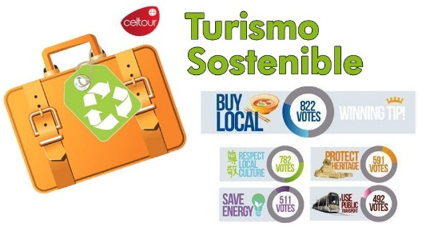
. A prevenir la comercialización sobre el tráfico de piezas y/o bienes pertenecientes al patrimonio cultural de la nación según la ley 397 de 1997, Decreto 833 del 2001 y ley 1185 del 2008.
. A Prevenir la comercialización de especies de flora y fauna amenazadas o en peligro de extinción en Colombia e ilícito aprovechamiento de recursos naturales renovables, según la ley 17 de 1981, la resolución Ministerial No 1367 del 2000 y ley 1453 del 2011 articulo 29.
. A prevenir la explotación laboral infantil según la ley de infancia y adolescencia 1098 del 2006.
. A garantizar la protección de los derechos de una persona o grupo de personas, comunidad o pueblo, que son vulnerados en actos de racismo o discriminación ley 1482 del 2011 y la ley 1752 del 2015 castigos penales para aquellos que realicen actos de discriminación en contra de personas con discapacidad.
. Al planificar su viaje, hemos elegido proveedores que ofrecen garantías de calidad y de respeto a los derechos humanos y al medio ambiente.
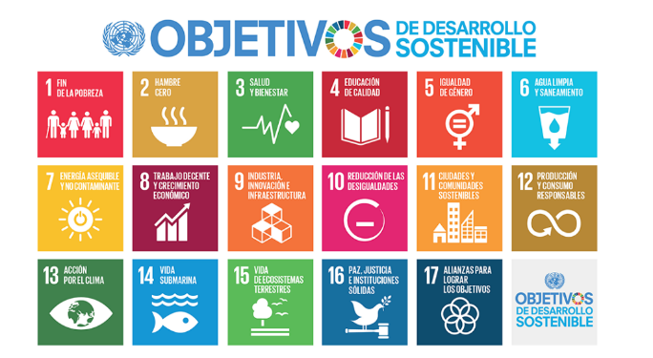
En el año 2017 las Naciones Unidas durante las diferentes actividades realizadas en el Año Internacional del Turismo Sostenible para el Desarrollo (A/RES/70/193).
Cuyo interés era aspira a sensibilizar a los responsables de tomar decisiones y al público en general de la contribución del turismo sostenible al desarrollo, movilizando a la vez a todos los grupos de interés para que trabajen juntos para hacer del turismo un catalizador de cambio positivo y fomentar un cambio en las políticas, las prácticas de empresa y el comportamiento de los consumidores para promover un sector turístico más sostenible.
(1) Crecimiento económico inclusivo y sostenible.
(2) Inclusión social, empleo y reducción de la pobreza.
(3) Uso eficiente de los recursos, protección ambiental y cambio climático.
(4) Valores culturales, diversidad y patrimonio.
(5) Comprensión mutua, paz y seguridad.
VIAJES CELTOUR SE ADHIERE A LA CAMPAÑA VIAJES Y TURISMO RESPETUOSOS CON LA NATURALEZA En diciembre de 2022, el Consejo Mundial de Viajes y Turismo (CMVT), la Organización Mundial del Turismo de las Naciones Unidas (OMT) y la Alianza para la Hostelería Sostenible anunciaron una nueva colaboración para unir a los sectores público y privado en torno a una visión compartida de viajes y turismo respetuosos con la naturaleza para detener y revertir la pérdida de biodiversidad de aquí a 2030. El sector de los viajes y el turismo se comprometieron a adoptar un enfoque del turismo positivo para la naturaleza. Esto incluye integrar salvaguardas de la biodiversidad, reducir las emisiones de carbono, mitigar el impacto de la contaminación, limitar el uso insostenible de los recursos y proteger y restaurar la naturaleza y la vida silvestre.
El sector turístico se ha comprometido a detener e invertir la pérdida de biodiversidad y a promover la conservación y restauración del medio ambiente. Su objetivo es mejorar el bienestar, los medios de subsistencia y la economía de las personas, aprovechando el potencial único del turismo como agente de cambio positivo.
Desde Viajes Celtour queremos apoyar y compartir los objetivos de esta iniciativa con nuestros clientes y amigos e invitarlos a participar a través de la web:
https://www.cbd.int/doc/publications/tou-gdl-en.pdf
Adicionalmente, se invita a las personas de todo el mundo a compartir historias sobre cómo el turismo ha marcado la diferencia sus vidas.
“Viajar nos brinda recuerdos que duran toda la vida y las experiencias más increíbles para compartir. Pero ésta es solo la mitad de la historia, ya que los viajes y el turismo tienen un beneficio enormemente positivo para el mundo, mucho más allá del placer inmediato que brinda a quienes pueden explorar y descubrir personas, lugares y experiencias increíbles por sí mismos.”



